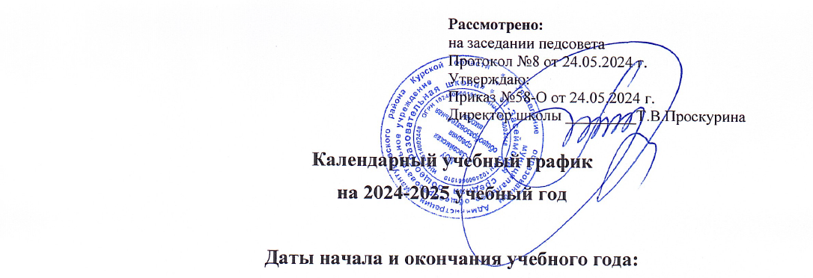

Дата начала учебного года: 2 сентября 2024 года (если этот день приходится на выходной день, то в этом случае учебный год начинается в первый, следующий за ним, рабочий день).

Дата окончания учебного года: 24 мая 2025 года.

**Периоды образовательной деятельности:**

Продолжительность учебного года:

Для обучающихся 1-х классов – 33 недели (163 учебных дня);

Для обучающихся 2–8-х и 10-х классов – 34 недели (168 учебных дней);

Для обучающихся 9-х и 11-х классов – 33 недели (без учета государственной итоговой аттестации).

Продолжительность учебной недели – пятидневная для обучающихся всех уровней образования. Выходные дни: суббота, воскресенье. Обучение проводится только в первую смену.

**Продолжительность учебных периодов**

**по четвертям в учебных неделях и учебных днях:**

Учебный план делится на четыре учебные четверти:

− для 1 – 4 классов

− для 5 – 9 классов

Учебный год делится на два учебных полугодия для 10-11 классов.

1 четверть:

2 сентября – 25 октября 2024 г. (8 недель)

Каникулы: 28 октября – 05 ноября 2024 г. (9 дней)

2 четверть:

06 ноября – 29 декабря 2024 года (8 недель)

Каникулы: 30 декабря 2024 г. - 08 января 2025 г. (9 дней)

3 четверть:

09 января – 26 марта 2025 года (11 недель)

Каникулы: 27 марта – 04 апреля 2025 г. (9 дней)

Дополнительные каникулы для 1-ых классов: 15 - 23 февраля 2025 г. (9 дней)

4 четверть:

07 апреля – 24 мая 2025 года (7 недель)

Летние каникулы: 25 мая – 31 августа 2025 г. (99 дней).

**Количество классов-комплектов в каждой параллели:**

|  |  |  |  |  |  |
| --- | --- | --- | --- | --- | --- |
| **НОО** | | **ООО** | | **СОО** | |
| **Классы** | **Кол-во обучающихся** | **Классы** | **Кол-во обучающихся** | **Классы** | **Кол-во обучающихся** |
| 1 «А» | 2 | 5 «А» | 4 | 10 «А» | 1 |
| 2 «А» | 1 | 5 «Б» | 1 |  |  |
| 3 «А» | 1 | 6 «Б» | 1 |  |  |
| 4 «А» | 1 | 7 «А» | 3 |  |  |
|  |  | 7 «Б» | 2 |  |  |
|  |  | 8 «А» | 1 |  |  |
|  |  | 8 «Б» | 2 |  |  |
|  |  | 9 «А» | 5 |  |  |
| **Всего**  **обуч.** | **5** |  | **19** |  | **1** |
| **Итого** | **25** | | | | |

Всего в 2024-2025 учебном году 13 классов-комплектов.

Максимально-допустимая недельная нагрузка в академических часах при 5-дневной учебной неделе:

|  |  |  |  |  |  |  |  |  |  |  |  |  |
| --- | --- | --- | --- | --- | --- | --- | --- | --- | --- | --- | --- | --- |
| 1«А» | 2«А» | 3«А» | 4«А» | 5«А» | 5«Б» | 6«Б» | 7«А» | 7«Б» | 8«А» | 8«Б» | 9«А» | 10«А» |
| 21 | 23 | 23 | 23 | 29 | 29 | 30 | 32 | 32 | 33 | 33 | 33 | 34 |

**Сроки проведения промежуточной аттестации:**

Промежуточная аттестация проводится в конце учебного года в следующие сроки:

2-4 классы: 21 апреля - 16 мая 2025 года;

5-8, 10 классы: 05 мая - 16 мая 2025 года, без прекращения образовательной деятельности по предметам учебного плана.

В 1 классе используется безотметочное обучение. Оно призвано способствовать гуманизации обучения, индивидуализации учебного процесса, повышению учебной мотивации и учебной самостоятельности обучающихся. Безотметочное обучение представляет собой обучение, в котором отсутствует отметка как форма количественного выражения результата оценочной деятельности. Безотметочное обучение устанавливается в 1 классе в течение всего учебного года, исключается система балльного (отметочного) оценивания. Не допускается использование любой знаковой символики, заменяющей цифровую отметку (звездочки, самолетики, солнышки и пр.). Допускается лишь словесная объяснительная оценка.

|  |  |  |  |  |
| --- | --- | --- | --- | --- |
| **Предметы** | | **Классы** | **Формы промежуточной аттестации** | **Сроки проведения** |
| Русский язык | | 2-4 | Итоговая контрольная работа (диктант) | Апрель-май |
| Чтение (Литературное чтение) | | 2-4 | Итоговая контрольная работа | Апрель-май |
| Иностранный язык | | 2-4 | Контрольное тестирование | Апрель-май |
| Математика | | 2-4 | Итоговая контрольная работа | Апрель-май |
| Окружающий мир | | 2-4 | Итоговая контрольная работа | Апрель-май |
| Основы религиозных культур и светской этики | | 4 | Контрольное тестирование | Апрель-май |
| Изобразительное искусство | | 2-4 | Итоговая творческая работа | Апрель-май |
| Музыка | | 2-4 | Итоговая творческая работа | Апрель-май |
| Труд (технология) | | 2-4 | Итоговая творческая работа | Апрель-май |
| Физическая культура, адаптивная физическая культура | | 2-4 | Сдача нормативов | Апрель-май |
| Русский язык | | 5-9 | Итоговая контрольная работа (диктант) | Апрель-май |
| Литература | | 5-9 | Итоговая контрольная работа | Апрель-май |
| Родной язык | | 8 | Итоговая контрольная работа (диктант) | Апрель-май |
| Родная литература | | 8 | Итоговая контрольная работа | Апрель-май |
| Иностранный язык (немецкий) | | 5-9 | Контрольное тестирование | Апрель-май |
| Математика | | 5-6 | Итоговая контрольная работа | Апрель-май |
| Алгебра | | 7-9 | Итоговая контрольная работа | Апрель-май |
| Геометрия | | 7-9 | Итоговая контрольная работа | Апрель-май |
| Вероятность и статистика | | 7-9 | Итоговая контрольная работа | Апрель-май |
| Информатика | | 7-9 | Итоговая контрольная работа | Апрель-май |
| Мир истории | | 5-9 | Контрольное тестирование | Апрель-май |
| История | | 5-9 | Контрольное тестирование | Апрель-май |
| Обществознание | | 6-9 | Контрольное тестирование | Апрель-май |
| География | | 5-9 | Контрольное тестирование | Апрель-май |
| Физика | | 5-9 | Итоговая контрольная работа | Апрель-май |
| Химия | | 8-9 | Итоговая контрольная работа | Апрель-май |
| Биология | | 5-9 | Контрольное тестирование | Апрель-май |
| Основы духовно-нравственной культуры народов России | | 5-6 | Контрольное тестирование | Апрель-май |
| Изобразительное искусство | | 5-8 | Итоговая творческая работа | Апрель-май |
| Музыка | | 5-8 | Итоговая творческая работа | Апрель-май |
| Труд (технология) | | 5-9 | Итоговая творческая работа | Апрель-май |
| Физическая культура, адаптивная физическая культура | | 5-9 | Зачет по нормативам | Апрель-май |
| Основы безопасности и защиты Родины | | 5-9 | Контрольное тестирование | Апрель-май |
| Индивидуальный проект | | 9 | Защита проекта | Апрель-май |
| Русский язык | 10-11 | | Итоговая контрольная работа (диктант) | Апрель-май |
| Литература | 10-11 | | Итоговая контрольная работа | Апрель-май |
| Иностранный язык | 10-11 | | Контрольное тестирование | Апрель-май |
| Математика | 10-11 | | Итоговая контрольная работа | Апрель-май |
| Информатика | 10-11 | | Итоговая контрольная работа | Апрель-май |
| История | 10-11 | | Контрольное тестирование | Апрель-май |
| География | 10-11 | | Контрольное тестирование | Апрель-май |
| Обществознание | 10-11 | | Контрольное тестирование | Апрель-май |
| Физика | 10-11 | | Итоговая контрольная работа | Апрель-май |
| Химия | 10-11 | | Итоговая контрольная работа | Апрель-май |
| Биология | 10-11 | | Контрольное тестирование | Апрель-май |
| Астрономия | 10-11 | | Итоговая контрольная работа | Апрель-май |
| Физическая культура | 10-11 | | Сдача нормативов | Апрель-май |
| Основы безопасности и защиты Родины | 10-11 | | Контрольное тестирование | Апрель-май |
| Индивидуальный проект | 11 | | Защита проекта | Апрель-май |

**Режим работы образовательной организации:**

Образовательный процесс в 1-11-х классах организуется в режиме пятидневной учебнойнедели (при соблюдении гигиенических требований к максимальным величинам недельнойобразовательной нагрузки).

Образовательная недельная нагрузка равномерно распределена в течение учебнойнедели, при этом объем максимальной допустимой нагрузки в течение дня составляет:

- для обучающихся 1 – 4 классов – не более 5 уроков;

- для обучающихся 5 – 11 классов – не более 7 уроков.

**Режим учебных занятий:**

|  |  |
| --- | --- |
| **№ урока** | **Время начала и окончания ученых занятий** |
| 1 урок | 9:00 – 9:40 |
| 2 урок | 9:50 – 10:30 |
| 3 урок | 10:40 – 11:20 |
| 4 урок | 11:40 – 12:20 |
| 5 урок | 12:40 – 13:20 |
| 6 урок | 13:30 – 14:10 |
| 7 урок | 14:20 – 15:00 |
| 8 урок | 15:10 – 15:50 |

В 1-м классе использование «ступенчатого» режима обучения в первом полугодии:

* в сентябре – октябре по 3 урока в день по 35 минут каждый;
* в ноябре – декабре по 4 урока в день по 35 минут каждый;
* в январе – мае по 4 урока в день по 40 минут каждый.

Во 2-11-х классах урок по 40 минут каждый.

Проведение уроков, индивидуальных, групповых, кружковых занятий, занятий внеурочной деятельности осуществляется в соответствии с расписанием, утвержденным директором школы.